ДОГОВОР № _____
купли-продажи недвижимого имущества
г.__________________ «___»_________ 20__г.

Публичное акционерное общество «Сбербанк России» (ПАО Сбербанк), именуемое в дальнейшем «Продавец», в лице ___________________________, действующего на основании _____________________, с одной стороны, и
__________ именуемый в дальнейшем «Покупатель» в лице _____________________, действующего на основании ____________________________, с другой стороны, совместно именуемые далее «Стороны», а каждая в отдельности «Сторона», заключили настоящий договор (далее – «Договор») о нижеследующем:

- Предмет Договора

  - Продавец обязуется передать в собственность Покупателя, а Покупатель принять и оплатить следующее имущество (далее вместе именованное – «Имущество»):
1.1.1. Нежилое помещение общей площадью 217,6 кв.м, расположенное на 1 этаже (далее – «Объект»).
Кадастровый номер Объекта: 10:01:0010131:319.
Объект расположен по адресу: Российская Федерация, Республика Карелия, Петрозаводский городской округ, г. Петрозаводск, пр-т Ленина, д. 21, пом. 16.
Объект принадлежит Продавцу на праве собственности на основании Договора купли-продажи от 18.09.2012, что подтверждается Выпиской из Единого государственного реестра недвижимости (ЕГРН) от 24.06.2026г. № КУВИ-001/2026-85399599.
1.1.2. Земельный участок (далее – «Земельный участок») со следующими характеристиками: 156/6144 долей в праве общей долевой собственности на земельный участок, категория земель: земли населенных пунктов, разрешенное использование: для эксплуатации здания гостиницы, общая площадь 6144 кв.м.
Кадастровый номер Земельного участка: 10:01:0010131:24.
Земельный участок расположен по адресу: Республика Карелия, г. Петрозаводск, пр. Ленина, на земельном участке расположено здание №21
Земельный участок принадлежит Продавцу на праве собственности что подтверждается Выпиской из Единого государственного реестра недвижимости (ЕГРН) от 12.08.2026г. № КУВИ-001/2026-108543924.
1.2. Продавец гарантирует, что на момент заключения Договора Имущество в споре или под арестом не состоит, не является предметом залога и не обременено (не ограничено) никакими другими правами третьих лиц, за исключением следующего:
- Выявленный объект культурного наследия. Обязательства по сохранению объекта; основание - Распоряжение Главы Республики Карелия от 2 июля 2013 года №418р-П и в соответствии с Федеральным законом от 25 июня 2002 года № 73-ФЗ "Об объектах культурного наследия (памятниках историй и культуры) народов Российской Федерации", Законом Республики Карелия от 6 июня 2005 года № 883-ЗРК "Об объектах культурного наследия (памятниках истории и культуры) народов Российской Федерации в Республике Карелия" и на основании представления Министерства культуры Республики Карелия включить в единый государственный реестр объектов культурного наследия (памятников истории и культуры) народов Российской Федерации объект культурного наследия "Здание гостиницы "Северная", 1939г., 1949г.", расположенный по адресу: Республика Карелия, г. Петрозаводск, просп. Ленина, д. 21, в качестве объекта культурного наследия регионального значения.
Особенности владения, пользования и распоряжения выявленным объектом культурного наследия осуществляется в соответствии Федеральным законом от 25.06.2002 N 73-ФЗ "Об объектах культурного наследия (памятниках истории и культуры) народов Российской Федерации, в том числе, но не исключительно:
- любые работы, производимые на Объекте, в части, касающейся предмета охраны, т.е. реставрация и иные работы, затрагивающие особенности, являющиеся предметом охраны, относятся к работам по сохранению объекта культурного наследия;
- Собственник обязан обеспечить финансирование, организацию, проведение работ по сохранению Объекта, в том числе консервацию, ремонт и реставрацию, а также выполнение необходимых для этого научно-исследовательских, изыскательских, проектных и других работ;
- для обеспечения доступа граждан к объекту культурного наследия, с целью ознакомления с ним, в том числе в научных и образовательных целях, определить порядок доступа к объекту культурного наследия;
- не производить земляные, строительные, хозяйственные и иные работы на территории объекта культурного наследия без специального письменного разрешения Госоргана.
Продавец обязуется сохранить такое положение Имущества до перехода права собственности на него к Покупателю.
1.3. В отношении земельного участка ведётся судебное разбирательство, которое находится на стадии кассационного обжалования. В связи с этим не исключается возможность применения обеспечительных мер в виде запрета на совершение регистрационных действий в отношении данного земельного участка. Победитель торгов принимает на себя все связанные с этим риски, в том числе риск возникновения указанного запрета. Государственная регистрация перехода права собственности на нежилое помещение осуществляется в общем порядке. Регистрация перехода права на земельный участок будет произведена не ранее даты снятия соответствующего запрета.
  - Продавец не имеет перед третьими лицами просроченных долгов по оплате коммунальных, эксплуатационных, хозяйственных услуг и по иным платежам по Имуществу.

- Срок действия Договора

  - Договор признается заключенным в момент подписания его Сторонами и действует до полного исполнения Сторонами своих обязательств по Договору.

- Порядок передачи Имущества

  - Покупатель поставлен в известность о том, что Продавцу необходимо время для подготовки Объекта к передаче Покупателю. В связи с этим срок передачи Продавцом Покупателю Объекта составляет – не позднее 01.09.2027 г. либо в любой момент ранее указанной даты по усмотрению Продавца. Продавец обязан письменно уведомить Покупателя о своей готовности передать Объект Покупателю за 30 календарных дней до даты передачи Объекта Покупателю. Продавец передает Покупателю Имущество по акту приема-передачи, составленному по форме Приложения № 1 к Договору.
  - Условия передачи объекта и порядка пользования до регистрации перехода права:
- Договор купли-продажи Объекта заключается по итогам торгов;
- До момента фактической передачи объекта Продавец сохраняет право пользования объектом для собственных нужд;
- Плата за пользование объектом в указанный период не взимается. Арендная плата не начисляется и не уплачивается;
- В течение всего периода фактического пользования объектом до его передачи продавец самостоятельно и за свой счёт несёт расходы на коммунальное обслуживание, содержание инженерных систем, вывоз ТКО, электроснабжение, теплоснабжение, водоснабжение и водоотведение, а также иные эксплуатационные расходы, прямо связанные с поддержанием объекта в работоспособном состоянии.
  - Обязанности покупателя по освобождению, демонтажу и приведению помещения в состояние, пригодное для использования:
- Все работы по освобождению помещения от имущества продавца, демонтажу любого оборудования, систем вентиляции, кондиционирования, пожаротушения, охранных систем, стеллажей, технологических линий, а также иных элементов, не являющихся неотъемлемой частью здания, в том числе бронированных взломо-стойких капитальных сертифицированных конструкций, осуществляются покупателем за его собственный счёт и своими силами либо силами привлечённых третьих лиц.
- Продавец не выполняет никаких восстановительных, отделочных или ремонтных работ в помещении после своего освобождения. Приведение помещения в состояние, пригодное для дальнейшего использования покупателем по его усмотрению, включая устранение последствий демонтажа, производится исключительно покупателем и за его счёт.
- Все риски повреждения помещения, инженерных коммуникаций, а также ухудшения состояния объекта в процессе демонтажа и освобождения помещения несёт покупатель. Продавец не несёт ответственности за состояние помещения после завершения покупателем указанных работ.
  - Покупатель уведомлен о состоянии инженерных сетей и необходимости проведения капитального ремонта. Покупатель не имеет претензий к техническому состоянию Объекта и принимает риски на себя.
  - Риск случайной гибели и случайного повреждения Имущества (его части) переходит к соответствующей Стороне с момента передачи ей Имущества (его части) по акту приема-передачи.
  - Право собственности на Имущество переходит к Покупателю с момента государственной регистрации перехода права собственности в органе, осуществляющем государственный кадастровый учет и государственную регистрацию прав (далее – «орган регистрации прав»).
  - В случае приостановления/отказа по решению органа регистрации прав государственной регистрации перехода права собственности на Имущество от Продавца к Покупателю, Стороны обязуются предпринять все зависящие от них действия, необходимые для продолжения/возобновления государственной регистрации в соответствии с условиями Договора. При невозможности осуществления перехода права собственности в разумный срок (разумными мерами), но не более 60 (шестидесяти) календарных дней, любая из Сторон вправе в одностороннем внесудебном порядке отказаться от исполнения Договора и расторгнуть его путем направления другой Стороне письменного уведомления с указанием даты расторжения Договора.
  - В случае расторжения Договора по основанию, указанному в пункте 3.5. Договора, Покупатель обязан в течение 5 (пяти) рабочих дней с даты расторжения Договора, указанной в соответствующем уведомлении, передать (вернуть) Продавцу по акту приема-передачи (возврата) Имущество (в состоянии, в котором Покупатель принимал Имущество от Продавца в соответствии с пунктом 3.1 Договора), а Продавец обязуется возвратить Покупателю уплаченные им за Имущество денежные средства в течение 5 (пяти) рабочих дней с даты подписания данного акта приема-передачи (возврата) Имущества.

- Оплата по Договору

  - Общая стоимость Имущества по Договору составляет: ________ (____________) ________, кроме того НДС, в том числе:
    - Стоимость Объекта составляет: ________ (____________) ________, кроме того НДС;
    - Стоимость Земельного участка составляет: ________ (____________) ________. НДС не облагается на основании подпункта 6 пункта 2 статьи 146 НК РФ.
  - Задаток, уплаченный Покупателем организатору торгов в форме аукциона _______________ на основании договора о задатке от _________ № ____, в размере ________ (____________) ________ засчитывается в счет исполнения Покупателем обязанности по уплате цены Имущества по Договору в размере __________ (________).
  - Оплата Имущества (оставшейся части в размере ________ (____________) ________, осуществляется Покупателем единовременно, в полном объеме, в течение 10 (десяти) рабочих дней со дня подписания Договора.
  - Оплата Имущества (оставшейся части в размере ________ (____________) ________, осуществляется Покупателем за счет кредитных средств, предоставленных Покупателю _____________________ в лице _________ (место нахождения: _____, ОГРН ________, ИНН ________, КПП ________, расчетный счет № ________, в ________, корреспондентский счет ________ в Главном управлении Центрального банка Российской Федерации по ________, БИК ________), являющееся кредитной организацией по законодательству Российской Федерации (Генеральная лицензия Банка России на осуществление банковских операций от ___________ г. № __________) (далее – «Банк») в соответствии с кредитным договором от ___________ г. № __________, заключенным между Банком и Покупателем.
  - Оплата Имущества (оставшейся части в размере __________ (________) ______________) осуществляется Покупателем в течение 5 (пяти) рабочих дней с момента государственной регистрации перехода Покупателю права собственности на Имущество и ипотеки в пользу Банка.
  - Расчеты по Договору производятся в рублях, путем безналичного перечисления денежных средств на счет Продавца, указанный в разделе 13 Договора.
  - Датой исполнения обязательств Покупателя по оплате Имущества считается дата поступления денежных средств на счет Продавца, указанный в разделе 13 Договора.
  - Расходы, связанные с государственной регистрацией перехода права собственности на Недвижимое имущество, несет Покупатель в установленном законодательством Российской Федерации порядке.
  - НДС, подлежащий оплате Покупателем Продавцу, начисляется дополнительно к стоимости Имущества и иным суммам, предусмотренным Договором, по ставкам в соответствии с налоговым законодательством, действующим на момент исчисления налога. Счет-фактура предоставляется в порядке и в сроки, установленные законодательством Российской Федерации.
  - Покупатель обязан возместить Продавцу в полном объёме расходы, включая НДС, связанные с содержанием Имущества (коммунальные, эксплуатационные расходы), за период со дня подписания акта приема-передачи, указанного в пункте 3.1 Договора, до дня заключения Покупателем коммунальных, эксплуатационных и иных договоров по Имуществу в срок не позднее 5 (пяти) рабочих дней со дня получения от Продавца счета и копий подтверждающих документов, в том числе платежных документов, предъявленных соответствующими организациями (счет, счет-фактура и т.д.).
  - При отсутствии индивидуальных узлов (приборов) учета сумма расходов Продавца, включая НДС, связанных с содержанием Объекта в соответствии с пунктом 4.10 Договора, подлежащая возмещению Покупателем, определяется и рассчитывается на основании показаний узлов (приборов) учета, к которым подключен Объект, с учетом отношения площади Объекта к площади всех помещений, подключенных к данным узлам (приборам) учета.
  - По истечении 1 (одного) месяца с даты государственной регистрации перехода права собственности по Договору Продавец вправе прекратить осуществление платежей по коммунальным, эксплуатационным и иным договорам в отношении Имущества.
  - Покупатель обязан возместить Продавцу расходы на уплату налога на имущество и земельного налога, возникшие у Продавца за период со дня подписания акта приема-передачи, указанного в пункте 3.1 Договора, в срок не позднее 5 (пяти) рабочих дней со дня получения от Продавца счета/расчета. Период и сумма возмещения указанных расходов Продавца рассчитывается следующим образом:
а) если переход права собственности зарегистрирован после 15-го числа соответствующего месяца – сумма возмещения рассчитывается за количество дней с даты подписания акта приема-передачи Имущества, по последний календарный день месяца, в котором зарегистрирован переход права собственности, исходя из фактически возникших у Продавца налоговых обязательств в данном месяце в соответствии с пунктом 5 статьи 382 НК РФ (налог на имущество), пунктом 7 статьи 396 НК РФ (земельный налог);
б) если переход права собственности зарегистрирован до 15-го числа соответствующего месяца включительно – сумма возмещения рассчитывается за количество дней с даты подписания акта приема-передачи Имущества до 1 (первого) числа месяца, в котором зарегистрирован переход права собственности на Имущество;
в) если акт приема-передачи Имущества подписан и переход права собственности зарегистрирован до 15-го числа (включительно) того же месяца – расходов у Продавца, подлежащих возмещению Покупателем, не образуется в силу пункта 5 статьи 382 НК РФ (налог на имущество), пункта 7 статьи 396 НК РФ (земельный налог).

- Права и обязанности Сторон

  - Стороны обязуются:
    - В течение 10 (Десяти) календарных дней со дня подписания акта приема-передачи, указанного в пункте 3.1 Договора, совместно представить документы в орган регистрации прав и осуществить иные действия, необходимые для государственной регистрации перехода права собственности на Имущество к Покупателю по Договору.

  - Продавец обязуется:
    - Одновременно с подписанием акта приема-передачи, указанного в пункте 3.1 Договора, осуществить передачу Покупателю всей имеющейся документации, относящейся к Имуществу, а также имеющихся документов, необходимых Покупателю для заключения коммунальных, эксплуатационных, хозяйственных и иных договоров, связанных с содержанием Имущества.
    - При выплате дохода Покупателю Продавец, исполняя роль налогового агента в соответствии со статьей 226 НК РФ, обязан удержать из сумм, причитающихся Покупателю, налог на доходы физических лиц (НДФЛ) по установленной законодательством Российской Федерации ставке и осуществить расчеты с бюджетом в порядке и сроки, установленные пунктами 4 и 6 статьи 226 НК РФ.

  - Покупатель обязуется:
    - Принять и оплатить Имущество в порядке и на условиях, установленных Договором.
    - С даты (включая эту дату) подписания акта приема-передачи, указанного в пункте 3.1 Договора, нести коммунальные, эксплуатационные, хозяйственные и иные расходы по Имуществу.
    - В течение 30 (тридцати) рабочих дней со дня регистрации перехода на Покупателя права собственности на Имущество переоформить договоры на коммунальные, эксплуатационные, хозяйственные и иные услуги, связанные с содержанием Имущества.
    - Возместить Продавцу в полном объёме расходы, включая НДС (если применимо), связанные с содержанием Имущества, указанные в пунктах 4.10 и 4.13 Договора.

- Ответственность Сторон

  - При неисполнении или ненадлежащем исполнении обязательств по Договору Стороны несут ответственность в соответствии с законодательством Российской Федерации и условиями Договора.
  - В случае нарушения Покупателем срока оплаты Имущества, установленного в пунктах 4.3 Договора, Покупатель уплачивает Продавцу, по требованию последнего, неустойку в размере 0,3 % (ноль целых трех десятых процента), включая НДС (если применимо), от суммы просроченного платежа за каждый календарный день просрочки.
  - В случае нарушения Покупателем срока оплаты Имущества, установленного в пункте 4.3 Договора, более чем на 60 (шестьдесят) календарных дней, Продавец имеет право в одностороннем внесудебном порядке отказаться от исполнения Договора и расторгнуть его путем направления Покупателю письменного уведомления с указанием даты расторжения Договора.
  - В случае нарушения по вине Продавца срока передачи Имущества, установленного в пункте 3.1 Договора, Продавец уплачивает Покупателю, по письменному требованию последнего, неустойку в размере 0,1% (ноль целых одной десятой процента), включая НДС (если применимо), от общей стоимости Имущества, указанной в пункте 4.1 Договора, за каждый календарный день просрочки, но не более 10 % (десяти процентов) от этой стоимости.
  - В случае, если Покупатель не по вине Продавца не принимает Имущество в соответствии с пунктом 5.3.1 Договора, то Покупатель уплачивает Продавцу, по требованию последнего и в установленные в нем сроки, неустойку в размере 0,3 % (ноль целых трех десятых процента), включая НДС (если применимо), от общей стоимости Имущества, указанной в пункте 4.1 Договора, за каждый календарный день просрочки, а также Продавец имеет право в одностороннем внесудебном порядке отказаться от исполнения Договора и расторгнуть его путем направления Покупателю письменного уведомления с указанием даты расторжения Договора.
  - В случае уклонения от исполнения обязанностей, предусмотренных пунктом 5.1.1 Договора, Сторона, нарушившая Договор, обязана уплатить другой Стороне неустойку в размере 0,1 % (ноль целых одной десятой процента), включая НДС (если применимо), от общей стоимости Имущества, указанной в пункте 4.1 Договора, за каждый календарный день просрочки.
  - В случае уклонения от исполнения обязанностей, предусмотренных пунктом 5.1.1 Договора, более чем на 30 (тридцать) календарных дней, Сторона, не нарушившая Договор, имеет право в одностороннем внесудебном порядке отказаться от исполнения Договора и расторгнуть его путем направления другой Стороне письменного уведомления с указанием даты расторжения Договора.
  - В случае нарушения сроков возврата Имущества (пункт 7.3 Договора) при расторжении Договора, в том числе при одностороннем отказе от его исполнения, Покупатель обязан в сроки, установленные в требовании Продавца, уплатить Продавцу неустойку в размере 0,1 % (ноль целых одной десятой процента), включая НДС (если применимо), от общей стоимости Имущества, указанной в пункте 4.1 Договора, за каждый календарный день просрочки, а в случае невозврата Имущества в течение 10 (десяти) рабочих дней с даты расторжения Договора, в том числе при одностороннем отказе от его исполнения – дополнительный штраф в размере 3 % (трех процентов), включая НДС (если применимо), от общей стоимости Имущества, указанной в пункте 4.1 Договора.
  - В случае возврата Покупателем Имущества при расторжении Договора, в том числе в результате одностороннего отказа от его исполнения, не в том состоянии, в котором он его получил, Стороны фиксируют данные несоответствия в акте приема-передачи и согласовывают сроки и способы устранения недостатков. В случае не устранения (несвоевременного устранения/отказа от устранения) Покупателем выявленных Продавцом недостатков, Продавец вправе устранить их своими силами или с привлечением третьих лиц, а Покупатель обязуется возместить Продавцу все расходы, связанные с устранением данных недостатков, а также уплатить неустойку в виде штрафа в размере 1/12 (одной двенадцатой), включая НДС (если применимо), от общей стоимости Имущества, указанной в пункте 4.1 Договора. Продавец вправе в одностороннем порядке удержать сумму документально подтвержденных расходов и неустойки из денежных средств, подлежащих возврату Покупателю, на что Покупатель выражает свое безусловное согласие.
  - За нарушение обязательств, предусмотренных пунктами 4.10, 4.13 и 5.3.3 Договора, Продавец вправе потребовать от Покупателя уплаты неустойки в размере 0,3 % (ноль целых трех десятых процента), включая НДС (если применимо), от общей стоимости Имущества, за каждый календарный день просрочки, а также потребовать возмещения убытков в полном объеме.
  - Уплата неустойки и возмещение убытков производится в течение 10 (десяти) рабочих дней с даты получения соответствующего письменного требования другой Стороны и не освобождает Стороны от исполнения своих обязательств по Договору.

- Изменение и расторжение Договора

  - Все изменения к Договору действительны, если совершены в письменной форме в виде единого документа, подписанного Сторонами.
  - Договор может быть досрочно расторгнут по соглашению Сторон либо по требованию одной из Сторон в порядке и по основаниям, предусмотренным законодательством Российской Федерации и Договором.
  - При расторжении Договора, в том числе в результате одностороннего отказа от его исполнения, Покупатель обязан передать/вернуть Продавцу по актам приема-передачи Имущество в том же состоянии, в котором он получил его от Продавца (не в худшем состоянии), в течение 10 (десяти) рабочих дней с даты расторжения Договора, а Продавец обязан возвратить Покупателю денежные средства, полученные от Покупателя в оплату Имущества (без каких-либо иных выплат, процентов и компенсаций, за исключением санкций, предусмотренных Договором (при их наличии), в течение 10 (десяти) рабочих дней с даты подписания Сторонами актов приема-передачи Имущества (возврата Имущества Продавцу).
  - До момента регистрации перехода права собственности на Имущество к Покупателю в органе регистрации прав Продавец имеет право в любой момент и без объяснения причин отказаться от исполнения Договора в одностороннем внесудебном порядке путем направления Покупателю письменного уведомления с указанием даты расторжения Договора, без применения к нему каких-либо мер ответственности и компенсации Покупателю каких-либо убытков.

- Обстоятельства непреодолимой силы (форс-мажор)

  - Обстоятельства непреодолимой силы (форс-мажор) – чрезвычайные, непредвиденные и непредотвратимые обстоятельства, возникшие в течение реализации обязательств по Договору, которые Стороны не могли разумно ожидать при заключении Договора, либо избежать или преодолеть, а также находящиеся вне контроля Сторон, которые препятствуют полному или частичному исполнению обязательств по Договору.
  - К обстоятельствам непреодолимой силы (форс-мажору) относятся: война, военные действия, массовые беспорядки, забастовки, эпидемии (эпизоотии), природные катастрофы, стихийные бедствия и т.п., издание актов органов публичной власти, влияющих на выполнение обязательств Сторон, а также другие аналогичные события и обстоятельства.
  - Сторона, не исполнившая или ненадлежащим образом исполнившая свои обязательства по Договору из-за обстоятельств непреодолимой силы, обязана незамедлительно в срок не позднее 3 (трех) рабочих дней уведомить другую Сторону заказным письмом или иным доступным ей способом после наступления форс-мажорных обстоятельств, и разъяснить, какие меры необходимы для их устранения.
  - Несвоевременное уведомление об обстоятельствах непреодолимой силы лишает соответствующую Сторону права на освобождение от ответственности по причине указанных обстоятельств. Обстоятельства непреодолимой силы должны быть подтверждены документально в порядке, предусмотренном законодательством Российской Федерации.
  - Если указанные обстоятельства продолжаются более 6 (шести) месяцев, каждая Сторона имеет право инициировать досрочное расторжение Договора.

- Конфиденциальность

  - По взаимному согласию Сторон в рамках Договора конфиденциальной информацией признаются условия настоящего Договора и любая информация Раскрывающей Стороны, имеющая действительную или потенциальную коммерческую ценность в силу неизвестности ее третьим лицам.
  - При предоставлении конфиденциальной информации в письменной форме (в том числе, электронной форме), на документе, содержащем такую информацию, проставляется ограничительная пометка «Коммерческая тайна» и/или «Конфиденциально».
  - Каждая из Сторон обеспечивает защиту конфиденциальной информации, ставшей доступной ей в рамках Договора, от несанкционированного использования, распространения или публикации. Такая информация не будет передаваться третьим сторонам без письменного разрешения другой Стороны и использоваться в иных целях, кроме выполнения обязательств по Договору.
  - Обязательства Сторон по защите конфиденциальной информации распространяются на все время действия Договора, а также в течение 5 (Пять) лет после прекращения его действия.
  - Не является нарушением режима конфиденциальности предоставление конфиденциальной информации по запросу уполномоченных государственных органов в соответствии с законодательством Российской Федерации. Обо всех случаях предоставления информации Стороны обязаны извещать друг друга.
  - В случае разглашения конфиденциальной информации какой-либо из Сторон, данная Сторона должна возместить другой Стороне понесенный в результате такого разглашения и документально подтвержденный ущерб в соответствии с законодательством Российской Федерации.
- Порядок разрешения споров

  - Все споры, связанные с заключением, толкованием, исполнением и расторжением Договора, будут разрешаться Сторонами путем переговоров. В случае недостижения соглашения в ходе переговоров, заинтересованная Сторона направляет другой Стороне письменную претензию, подписанную уполномоченным лицом. К претензии должны быть приложены документы, обосновывающие предъявленные заинтересованной Стороной требования, и документы, подтверждающие полномочия лица, подписавшего претензию. Сторона, получившая претензию, обязана рассмотреть её и о результатах уведомить в письменной форме заинтересованную Сторону в течение 10 (десяти) рабочих дней со дня получения претензии.
  - В случае неурегулирования спора в претензионном порядке, а также в случае неполучения ответа на претензию в течение срока, указанного в пункте 10.1 Договора, спор передается в ____________________.

- Прочие условия

  - Ни одна из Сторон не вправе передавать свои права и обязанности по Договору третьим лицам без предварительного получения письменного согласия на это от другой Стороны.
  - Стороны принимают меры к тому, чтобы между Сторонами постоянно существовала возможность оперативного взаимодействия посредством телефонной, электронной или иной связи (оперативная связь).
  - Все юридически значимые сообщения (заявления, уведомления, требования, претензии и т.п.) должны направляться по адресам Сторон, указанным в разделе 13 Договора, и приобретают юридическую силу с момента доставки адресату, за исключением случаев, отдельно оговоренных в Договоре.
При изменении адресов или иных сведений, имеющих значение для надлежащего исполнения обязательств по Договору, соответствующая Сторона заблаговременно, не позднее 1 (одного) рабочего дня до вступления в силу соответствующих изменений, обязана обеспечить доставку другой Стороне соответствующего уведомления. На Сторону, нарушившую данную обязанность, возлагаются все неблагоприятные последствия и риски отсутствия у другой Стороны актуальной информации, в частности, все юридически значимые сообщения считаются доставленными, а их юридические последствия – возникшими, при условии доставки по предыдущему доведенному до отправителя адресу получателя.
Допустимые способы направления юридически значимых сообщений:
а) через собственного курьера под расписку на копии;
б) через курьерскую службу с описью вложения;
в) по почте с уведомлением о вручении и описью вложения;
г) телеграммой с уведомлением о вручении.
Подтверждение содержания отправления обязательно. Иные способы направления извещений (в том числе по электронной почте или по факсу) допускаются, но не признаются имеющими юридическую силу, за исключением случаев, специально оговоренных в Договоре.
  - При отправке юридически значимого сообщения любым из способов, предусмотренных пунктом 11.3 Договора, оно считается доставленным независимо от наличия у лица, фактически принявшего корреспонденцию от имени адресата, соответствующих полномочий. Такое лицо считается имеющим полномочия на принятие корреспонденции в силу обстановки.
  - Отзывы, комментарии Покупателя могут направляться по адресу электронной почты crem@sberbank.ru. В письме необходимо указать реквизиты Договора (дата, номер) и адрес (местоположение) Недвижимого имущества. Информация, направленная на указанный почтовый адрес, не является юридически значимым сообщением по смыслу статьи 165.1 ГК РФ.
  - Об изменении адресов, реквизитов и уполномоченных (ответственных) лиц Стороны незамедлительно информируют друг друга письменно (без оформления единого документа), с предварительным направлением копии письменного сообщения по одному из способов оперативной связи.
  - В ходе исполнения Договора запрещается подключение любого оборудования Покупателя к ИТ-инфраструктуре Продавца, а также допуск работников Покупателя к работе на средствах вычислительной техники и в автоматизированных системах Продавца.
В каждом случае нарушения требований, указанных в настоящем пункте, Покупатель выплачивает Продавцу штрафную неустойку в размере 10 % (десяти процентов), включая НДС (если применимо), от общей стоимости Имущества, а также обязуется в полном объёме возместить убытки, причинённые Продавцу вследствие нарушения требований, указанных в настоящем пункте. Взыскание убытков не лишает Продавца возможности прибегать к любым иным мерам защиты своих прав и интересов, предусмотренных действующим законодательством и соглашением Сторон, в том числе взысканию неустойки в полном размере сверх убытков.
  - Стороны обязуются осуществлять обработку персональных данных, обеспечивать их конфиденциальность и защиту в соответствии с требованиями Федерального закона от 27.07.2006 № 152-ФЗ «О персональных данных», принимать необходимые правовые, организационные и технические меры или обеспечивать их принятие для защиты персональных данных от неправомерного или случайного доступа к ним, уничтожения, изменения, блокирования, копирования, предоставления, распространения и от иных неправомерных действий в отношении персональных данных.
  - В случае передачи персональных данных передающая Сторона обеспечивает и гарантирует правомерность такой передачи в соответствии с требованиями применимого законодательства, а также уведомление субъекта персональных данных об обработке, его персональных данных получающей Стороной (если применимо).
  - В целях недопущения действий коррупционного характера, Стороны обязуются выполнять требования, изложенные в «Антикоррупционной оговорке» (Приложении № 2 к Договору).
  - Договор составлен на русском языке в 3 экземплярах, имеющих одинаковую юридическую силу: 1 экземпляр – для Покупателя, 1 экземпляр – для Продавца, 1 экземпляр – для органа регистрации прав: ______________________.
  - По вопросам, не урегулированным в Договоре, Стороны руководствуются законодательством Российской Федерации.

- Приложения к Договору

  - Приложение № 1 – Форма Акта приема-передачи Имущества – на __ листах.
  - Приложение № 2 – Антикоррупционная оговорка – на 2 листах.
  - Приложение № 3 – Охранное обязательство собственника объекта культурного наследия от 06.02.2012г – на 7 листах.

- Реквизиты и подписи Сторон:
Покупатель:
__________ (сокращенное наименование)
Местонахождение __________ Почтовый адрес ____________
ИНН: ___________ Расчетный счет ___________
Корр. счет ___________ БИК ___________
ОКВЭД ___________ ОКПО ___________
КПП ___________ ОГРН ___________
Контактный телефон: ___________
e-mail: ___________

Продавец:
ПАО Сбербанк
Местонахождение __________ Почтовый адрес _____________
ИНН ___________ Расчетный счет ___________
Корр. счет ___________БИК ___________
ОКВЭД ___________ОКПО ___________
КПП ___________ ОГРН ___________
Контактный телефон: ___________
e-mail: ___________

От Покупателя: |  | От Продавца:
Должность  ________________ Ф.И.О.  м.п. |  | Должность  ________________ Ф.И.О.  м.п.

Приложение № 1
к Договору купли-продажи недвижимого имущества
от_____ №_____

Форма Акта приема-передачи Имущества
__________________________________________________________________

АКТ
приема-передачи Имущества

г.__________________ «___»_________ 20__г.

Публичное акционерное общество «Сбербанк России» (ПАО Сбербанк), именуемое в дальнейшем «Продавец», в лице ______________, действующего на основании _____________________, с одной стороны, и
______________, именуем__ в дальнейшем «Покупатель» в лице ____________________, действующего на основании ___________________________, с другой стороны, совместно именуемые далее «Стороны», а каждая в отдельности «Сторона», составили настоящий акт приема-передачи (далее – «Акт») о нижеследующем:
- На основании договора купли-продажи недвижимого имущества от_____ №_____ Продавец передает Покупателю, а Покупатель принимает недвижимое имущество (далее – «Имущество»):
  - Недвижимое имущество (далее – «Имущество»):
    - _____________ (далее – «Объект»).
Кадастровый/условный номер Объекта: _____________.
Объект расположен по адресу: ___________.
Объект принадлежит Продавцу на праве собственности на основании __________, что подтверждается __________, о чем в Едином государственном реестре недвижимости сделана запись о регистрации ___________.
    - Земельный участок (далее – «Земельный участок») со следующими характеристиками: ___________.
Кадастровый/условный номер Земельного участка: _____________.
Земельный участок расположен по адресу: ___________.
Земельный участок принадлежит Продавцу на праве собственности на основании __________, что подтверждается __________, о чем в Едином государственном реестре недвижимости сделана запись о регистрации ___________.
- Недвижимое имущество передается в следующем техническом состоянии:
- фасад и кровля Объекта: _________________________________________________
(указать вид отделки, например – окраска, плитка, др. покрытие)
состояние: __________________________________________________________
(отличное, хорошее, удовлетворительное – указать)
недостатки: _________________________________________________________
(при наличии перечислить недостатки, например, наличие трещин, выбоин, иные повреждения)
- стены: __________________________________________________________________
(указать вид отделки, например – окраска, обои, др. покрытие)
состояние: __________________________________________________________
(отличное, хорошее, удовлетворительное – указать)
недостатки: _________________________________________________________
(при наличии перечислить недостатки, например: наличие трещин, выбоин, иные повреждения)
- потолки: ________________________________________________________________
(указать вид отделки, например: окраска, обои, др. покрытие)
состояние: __________________________________________________________
(отличное, хорошее, удовлетворительное – указать)
недостатки: _________________________________________________________
(при наличии перечислить недостатки, например: наличие трещин, выбоин, иные повреждения)
- полы: ___________________________________________________________________
(указать вид отделки, например: окраска, паркет, плитка, др. покрытие)
состояние: __________________________________________________________
(отличное, хорошее, удовлетворительное – указать)
недостатки: _________________________________________________________
(при наличии перечислить недостатки, например: наличие трещин, выбоин, иные повреждения)
- двери: __________________________________________________________________
(указать материал, вид отделки, например: металлическая, деревянная, др. покрытие)
состояние: __________________________________________________________
(отличное, хорошее, удовлетворительное – указать)
недостатки: _________________________________________________________
(при наличии перечислить недостатки, например: наличие трещин, выбоин, сломан замок/ручка, перекос, иные повреждения)

- окна: ___________________________________________________________________
(указать материал, вид отделки, например: пластиковые, деревянные, алюминиевые, окраска, др. покрытие)
состояние: __________________________________________________________
(отличное, хорошее, удовлетворительное – указать)
недостатки: _________________________________________________________
(при наличии перечислить недостатки, например: наличие трещин, выбоин, сломана/отсутствует ручка, иные повреждения)

- оборудование
№ п/п | Наименование/описание систем | Состояние  (отличное, хорошее, удовлетворительное – указать для каждого вида оборудования)
1. | Системы электроснабжения в соответствии с проектом № ______
1.1. | Общее электроснабжение
1.2. | ГРЩ, РЩ
1.3. | Гарантированное и бесперебойное электропитание
1.4. | Силовые, питающие и групповые кабельные линии
1.5. | Системы электрообогрева (термокабели)
1.6. | Система учета потребляемой электроэнергии
1.7. | Сети освещения
1.8. | Рекламное освещение
1.9. | Электроустановочное оборудование
1.10. | Источники электроснабжения
2. | Системы противопожарной защиты в соответствии с проектом № ______
2.1. | Системы водяного пожаротушения (сети трубопроводов и запорно-регулирующая арматура, спринклеры, дренчерные головки, дренчерные завесы, датчики (сигнализаторы), насосные станции, баки, система управления, кабельные линии, вспомогательное оборудование)
2.2. | Система газового пожаротушения (станция газового пожаротушения, датчики, кабельные линии, вспомогательное оборудование)
2.3. | Система порошкового пожаротушения (станция порошкового пожаротушения, датчики, кабельные линии, вспомогательное оборудование)
2.4. | Системы противодымной вентиляции (вентиляторы, клапана, решетки сети воздуховодов, шкафы управления, вспомогательное оборудование)
2.5. | Система газоудаления (вентиляторы, клапана, решетки сети воздуховодов, шкафы управления, вспомогательное оборудование)
2.6. | первичные средства пожаротушения
2.7. | Система противопожарной сигнализации и оповещения
3. | Грузоподъемные механизмы
3.1. | Лифтовое оборудование
3.2. | Подъемники, грузоподъемные платформы, штабелёры (за исключением самоходных вилочных погрузчиков)
3.3. | Эскалаторы
3.4. | Высотные люльки (входящие в оборудование здания)
3.5. | Тали, тельферы, лебедки
4. | Системы теплоснабжения и газоснабжения
4.1. | Тепловые пункты
4.2. | Узлы учета расхода тепла
4.3. | Котельные (в том числе газифицированные)
4.4. | Устройства водоподготовки
4.5. | Насосное оборудование
4.4. | Газовое оборудования и газовые счетчики
4.5. | Сети трубопроводов теплоснабжения, теплообменники и запорно-регулирующая арматура, манометры, термометры, расширительные и аккумуляторные баки
4.6. | Приборы отопления
5 | Системы водоснабжения, водоотведения и канализации
5.1. | Системы наружных и внутренних водопроводов, запорно-регулирующая арматура
5.2. | Водостоки, дренажные системы
5.3. | Скважины, очистные установки
5.4. | Насосное оборудование
5.5. | Водосчетчики
5.6. | Санитарно-техническое оборудование
6. | Системы вентиляции и кондиционирования
6.1. | Вентиляторы
6.2. | Приточные и вытяжные установки
6.3. | Увлажнители
6.4. | Воздухоочистители
6.5. | Тепловые завесы
6.6. | Воздухораспределительные устройства
6.7. | Сети воздуховодов и регулирующих дроссель клапанов
6.8. | Регулирующие и запорные воздушные клапаны с электромеханическими приводами
6.9. | Огнезадерживающие клапаны
6.10. | Регулирующие узлы теплоснабжения и холодоснабжения приточных систем и тепловых завес
6.12. | Шкафы управления вентиляции, датчики и кабельные линии, относящиеся к системам управления
6.13. | Центральные, мультизональные (системы типа VRV) и автономные (в том числе прецизионные) кондиционеры, сплит системы
6.14. | Водоохлаждающие машины (чиллера)
6.15. | Доводчики температуры воздуха (фанкойлы)
6.16 | Компрессорно-конденсаторные блоки
6.17. | Выносные конденсаторы
6.18. | Градирни
6.19. | Сети медных (фреоновых) трубопроводов
6.20. | Кабельные линии системы управления кондиционеров, холодильных машин и исполнительных механизмов
6.21. | Трубопроводы и запорно-регулирующая арматура систем водяного охлаждения
6.22. | Гидромодули, насосные группы, аккумуляторные и расширительные баки, манометры и термометры, регулирующие краны с электроприводом систем водяного охлаждения
6.23. | Системы дренажных трубопроводов до врезок в систему канализации
6.24. | Дренажные насосы
6.25. | Исполнительные механизмы и другое вспомогательное оборудование систем вентиляции и кондиционирования
7. | Системы ограничения доступа (автоматические двери, ворота, калитки, турникеты, шлагбаумы, тамбур-шлюзы, системы управления, исполнительные механизмы, кабельные линии, кнопочные посты (звонки, домофоны))
8. | Автоматизированные системы комплексного управления, диспетчеризации и мониторинга ИСЖ (шкафы управления, исполнительные механизмы, контроллеры, датчики и другое вспомогательное оборудование, кабельные линии, ПК)
9. | Системы видеонаблюдения и охранной сигнализации
10
11
12
13
недостатки: _________________________________________________________
(при наличии перечислить недостатки, повреждения для каждого вида оборудования)
- прилегающая территория: ________________________________________________
(перечислить тротуары, озеленение, другое)
состояние: __________________________________________________________
(отличное, хорошее, удовлетворительное – указать для каждого вида)
недостатки: _________________________________________________________
(при наличии перечислить недостатки, повреждения для каждого вида)
- иное _________________________________________________________________.
- Продавец передал Покупателю Имущество со следующими показаниями индивидуальных приборов учета:
- электричество: _____________________
- вода (теплая): ____________________
- вода (холодная): ____________________
- иное: ____________________
- Продавец передал Покупателю ключи от замка двери Имущества в количестве _________.
- Одновременно с Недвижимым имуществом Продавец передал Покупателю, а Покупатель принял следующую техническую документацию:
№ п/п | Номер/шифр документа | Наименование документа | Кол-во листов | Примечание
От Покупателя: |  | От Продавца:
Должность  ________________ Ф.И.О.  м.п. |  | Должность  ________________ Ф.И.О.  м.п.

От Покупателя: |  | От Продавца:
Должность  _______________ Ф.И.О.  м.п. |  | Должность  ________________ Ф.И.О.  м.п.

Приложение № 2
к Договору купли-продажи недвижимого имущества
от_____ №_____

Антикоррупционная оговорка

1.1. При заключении, исполнении, изменении и расторжении Договора Стороны принимают на себя следующие обязательства:
1.1.1. Стороны, их работники, уполномоченные представители и иные привлеченные ими лица не предлагают, не обещают, не требуют, не разрешают предоставление, не предоставляют каких-либо денег, ценных бумаг, иного имущества, не оказывают услуги имущественного характера, не выполняют работы, не предоставляют какие-либо имущественные права, прямо или косвенно, лично или через посредников любым лицам для оказания влияния на действия (бездействие) и/или решения этих и/или других лиц с целью получения каких-либо неправомерных выгод (преимуществ) или для достижения иных неправомерных целей.
1.1.2. Стороны, их работники, уполномоченные представители и иные привлеченные ими лица не осуществляют действия (бездействие), квалифицируемые применимым законодательством как дача/получение взятки, коммерческий подкуп, посредничество во взяточничестве/коммерческом подкупе, злоупотребление полномочиями, незаконное вознаграждение от имени юридического лица, а также иные действия (бездействие), нарушающие требования применимого законодательства и применимых норм международного права в области противодействия коррупции.
1.1.3. Стороны: а) уведомляют друг друга о ставших известными им обстоятельствах, которые являются или могут явиться основанием для возникновения конфликта интересов; б) воздерживаются от совершения действий (бездействия), влекущих за собой возникновение или создающих угрозу возникновения конфликта интересов; в) оказывают иное содействие друг другу в целях выявления, предупреждения и предотвращения коррупционных правонарушений и конфликтов интересов в рамках и в связи с отношениями Сторон по Договору.
1.2. Положения пункта 1.1 настоящего Приложения распространяются на отношения, возникшие до его заключения, но связанные с заключением Договора.
1.3. В случае появления у Стороны сведений о фактическом или возможном нарушении другой Стороной, ее работниками, уполномоченными представителями или иными привлеченными ими лицами каких-либо положений пунктов 1.1.1-1.1.3 настоящего Приложения (далее – Нарушение коррупционной направленности), такая Сторона обязуется незамедлительно письменно уведомить другую Сторону об этом . Такое уведомление должно содержать указание на реквизиты Договора, описание фактических обстоятельств, связанных с Нарушением коррупционной направленности, которые послужили основанием для направления уведомления. К уведомлению должны быть приложены подтверждающие документы и/или материалы.
Сторона, получившая уведомление, обеспечивает его конфиденциальное рассмотрение, а также направляет другой Стороне мотивированный ответ в течение 30 (тридцати) календарных дней с даты получения уведомления. В случае несогласия Стороны, получившей уведомление, c предоставленными в уведомлении обстоятельствами, связанными с Нарушением коррупционной направленности, которые послужили основанием для направления уведомления и/или подтверждающими документами и/или материалами, в своем ответе она должна привести возражения в отношении направленных сведений о Нарушении коррупционной направленности.
1.4. В случаях: а) получения Стороной от другой Стороны ответа, подтверждающего Нарушение коррупционной направленности, или б) отсутствия в полученном Стороной ответе от другой Стороны возражений в отношении направленных сведений о Нарушении коррупционной направленности, Сторона вправе расторгнуть Договор в одностороннем внесудебном порядке, направив письменное уведомление о расторжении.
В указанных случаях Договор считается расторгнутым по истечении 10 (десяти) календарных дней с даты получения другой Стороной соответствующего письменного уведомления о расторжении Договора. Сторона, по инициативе которой был расторгнут Договор, в соответствии с положениями настоящего пункта, вправе требовать возмещения реального ущерба, возникшего в результате такого расторжения Договора.

Подписи Сторон

От Покупателя: |  | От Продавца:
Должность  ________________ Ф.И.О.  м.п. |  | Должность  ________________ Ф.И.О.  м.п.

Приложение № 3
к Договору купли-продажи недвижимого имущества
от__________ №_____________

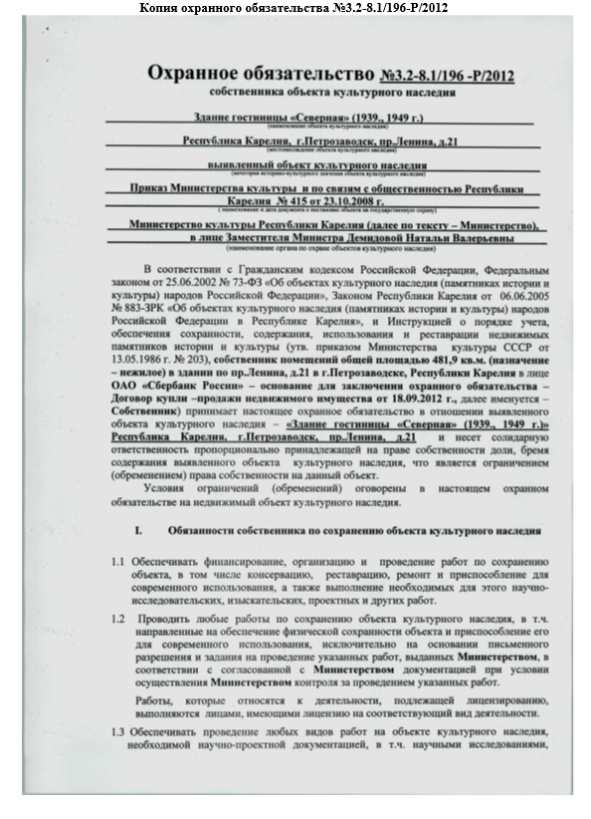

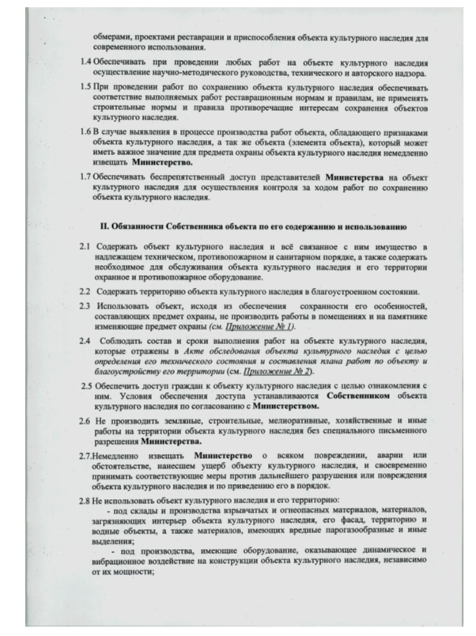

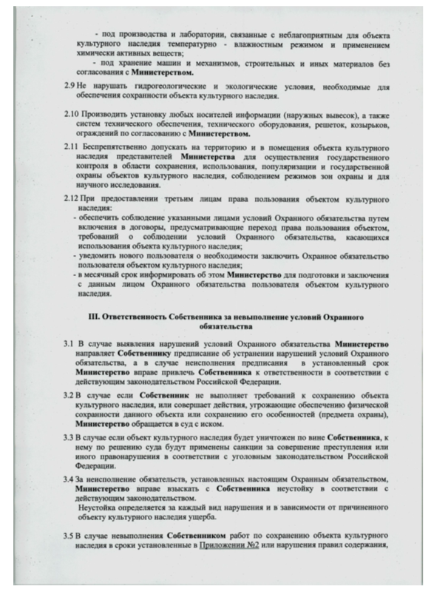

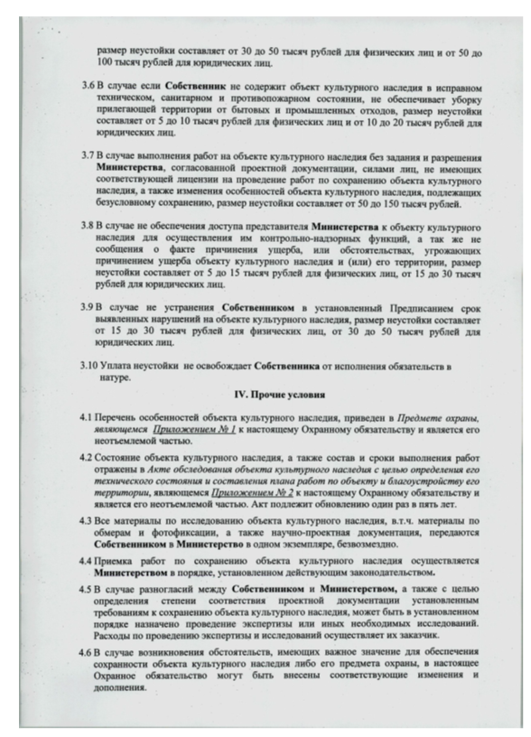

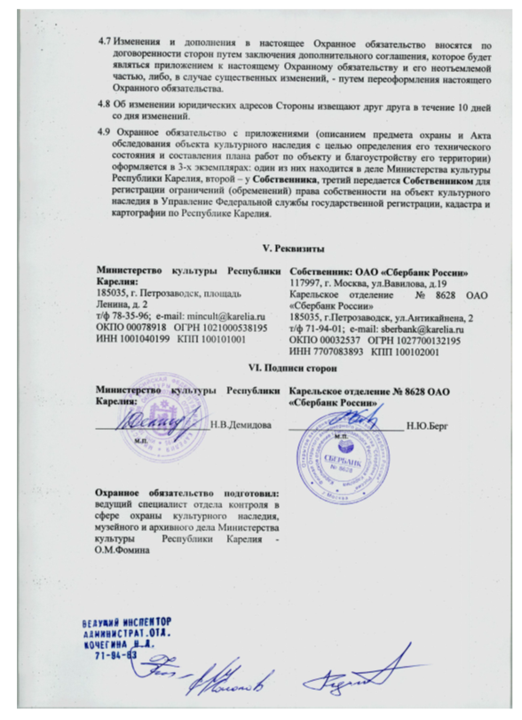

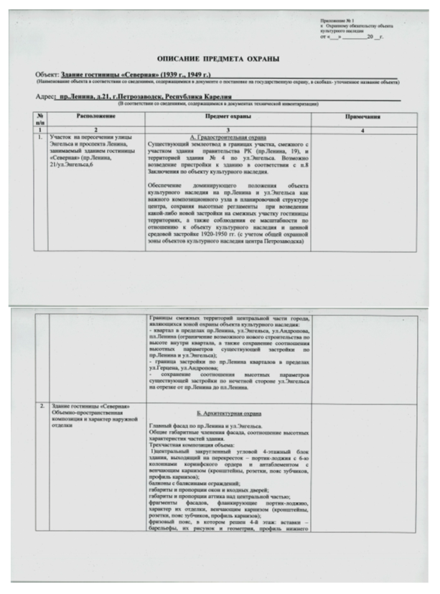

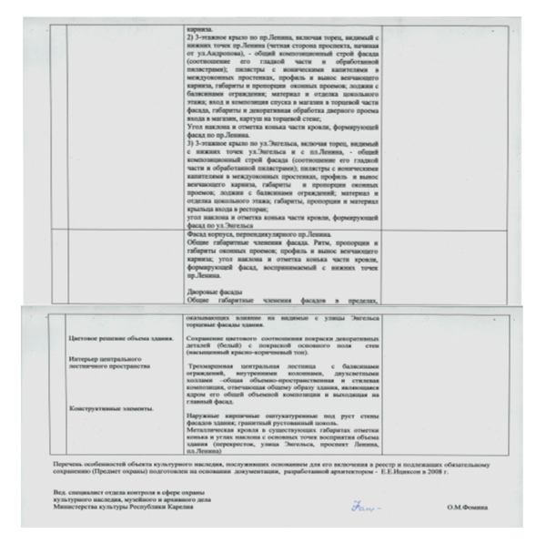

От Покупателя: |  | От Продавца:
Должность  ________________ Ф.И.О.  м.п. |  | Должность  ________________ Ф.И.О.  м.п.

Указывается должность, фамилия, имя, отчество представителя Продавца.
Указывается наименование и реквизиты документа, на основании которого действует представитель Продавца.
Указывается полное и сокращённое наименование Покупателя.
Указывается должность, фамилия, имя, отчество представителя Покупателя.
Указывается наименование и реквизиты документа, на основании которого действует представитель Покупателя.
Если Покупателем является физическое лицо, для него указываются: фамилия, имя, отчество (полностью), паспортные данные. Если физическое лицо не имеет представителя, сведения о представителе не приводятся. Для индивидуального предпринимателя после ФИО указывается: «действующий в качестве индивидуального предпринимателя».
Решение Петрозаводского городского суда, Дело №2-3042/2025
Здесь и далее при подобном указании места для заполнения стоимости («_________ (_________) ________») перед скобками приводится значение стоимости в цифрах, а в скобках – прописью, после скобок приводится наименование валюты, в которой выражена стоимость.
Здесь и далее в случае продажи имущества, не подлежащего обложению НДС, слова «кроме того НДС,» исключить.
В случае продажи жилых помещений (жилого дома, части жилого дома, квартиры, части квартиры или комнаты) указывается: «4.1.1. Стоимость Объекта составляет: ________ (____________) ________. НДС не облагается на основании подпункта 22 пункта 3 статьи 149 НК РФ.».
Пункт Договора указывается в случае, если земельный участок принадлежит ПАО Сбербанк на праве собственности.
В случае, если продаются несколько объектов имущества, то перечисляются «Объект 1», «Объект 2» и т.д., «Земельный участок 1», «Земельный участок 2» и т.д.
Пункт Договора указывается в случае заключения Договора по результатам проведения торгов в форме аукциона, в случае, если указанное предусмотрено документацией на проведение торгов и договором с организатором торгов.
Пункт договора указывается в случае оплаты не кредитными денежными средствами.
Слова «(оставшейся части в размере ________ (____________) ________» указываются в случае заключения Договора по результатам проведения торгов в форме аукциона и внесения Покупателем задатка для участия в данном аукционе, в случае, если указанное предусмотрено документацией на проведение торгов и договором с организатором торгов.
Пункт Договора указывается в случае оплаты кредитными денежными средствами. В данном случае пункт 4.3 Договора необходимо исключить, а пункт 3.1 Договора изложить в следующей редакции: «Продавец не позднее 10 (десяти) рабочих дней со дня подписания Договора передает Покупателю Имущество по акту приема-передачи, составленному по форме Приложения № 1 к Договору.».
Слова «(оставшейся части в размере ________ (____________) ________)» указываются в случае заключения Договора по результатам проведения торгов в форме аукциона и внесения Покупателем задатка для участия в данном аукционе, в случае, если указанное предусмотрено документацией на проведение торгов и договором с организатором торгов.
Указывается полное наименование кредитной организации.
Указывается территориальное подразделение кредитной организации (при наличии).
Пункт Договора указывается в случае оплаты кредитными денежными средствами. В данном случае пункт 4.3 Договора необходимо исключить, а пункт 3.1 Договора изложить в следующей редакции: «Продавец не позднее 10 (десяти) рабочих дней со дня подписания Договора передает Покупателю Имущество по акту приема-передачи, составленному по форме Приложения № 1 к Договору.».
При установлении стоимости Имущества в иностранной валюте или в условных денежных единицах пункт следует изложить в следующей редакции: «Расчеты по Договору производятся в рублях по курсу Банка России, установленному на день оплаты, путем безналичного перечисления денежных средств на счет Продавца, указанный в разделе 13 Договора.».
Пункт Договора указывается при необходимости.
Данный пункт указывается в случае, когда по Договору передается Недвижимое имущество, подлежащее налогообложению по кадастровой стоимости (статья 378.2 НК РФ: административно-деловые центры, торговые центры и помещения в них, нежилые помещения для размещения офисов, торговых объектов, объектов общественного питания и бытового обслуживания, жилые помещения, машино-места, объекты незавершенного строительства и др.) и (или) когда по Договору передается Земельный участок.
Слова «налог на имущество» включаются в случае продажи недвижимого имущества, за исключением земельного участка.
Слова «и земельного налога» включаются в случае продажи земельного участка.
Слова «, пунктом 7 статьи 396 НК РФ (земельный налог)» включаются в случае продажи земельного участка.
Слова «, пункта 7 статьи 396 НК РФ (земельный налог)» включаются в случае продажи земельного участка.
Пункт Договора не указывается в случае, если Покупатель не является физическим лицом.
К доходам физического лица относятся суммы неустойки, выплачиваемые Продавцом в соответствии с пунктами 6.4 и 6.6 Договора, согласно подпункту 10 пункта 1 статьи 208, статье 217, пункту 1 статьи 226 НК РФ, письма Минфина России от 27.08.2021 № 03-04-05/69276 (пункт 2), письма ФНС России от 17.07.2015 № СА-4-7/12693@).
Указать соответствующий суд, входящий в судебную систему Российской Федерации, по месту нахождения ЦА или ТБ (подразделение банка, заключающего Договор). Если Договор заключен с физическим лицом, то указывается соответствующий суд общей юрисдикции, в случае, если Договор заключен с юридическим лицом/индивидуальным предпринимателем – то соответствующий арбитражный суд.
Подключение – действие, последствием которого является передача информации между оборудованием Покупателя и инфраструктурой или средствами вычислительной техники (далее – СВТ) Продавца.
Оборудование – любые устройства, обладающие функционалом по обработке информации (включая ввод, хранение, отображение, поиск, передачу, коммутацию, управление), которые могут быть подключены к СВТ Продавца по интерфейсам (включая беспроводные), предназначенным для передачи данных.
Для договоров с физическими лицами слово «работников» удалить.
Приводится полное наименование органа, осуществляющего государственный кадастровый учет и государственную регистрацию прав.
Для Покупателя – индивидуального предпринимателя и Покупателя – физического лица указываются: фамилия, имя, отчество (полностью), дата и место рождения, адрес регистрации по месту жительства, а также пребывания (если отличается), адрес для направления письменной корреспонденции, паспортные данные (серия, номер, кем, когда выдан), № карточки страхования в ПФ, ИНН (при наличии), реквизиты счёта для расчётов по Договору, телефон, факс, e-mail (при наличии), иные виды и способы связи, приводятся также сведения о его регистрации в этом качестве индивидуального предпринимателя, в т.ч. ОГРНИП.
Пункт указывается при необходимости.
Не указывается, если Покупателем является физическое лицо или юридическое лицо, индивидуальный предприниматель, которые ведут свою деятельность без печати.
Указывается должность, фамилия, имя, отчество представителя Продавца.
Указывается наименование и реквизиты документа, на основании которого действует представитель Продавца.
Указывается полное и сокращенное наименование Покупателя.
Указывается должность, фамилия, имя, отчество представителя Покупателя.
Указывается наименование и реквизиты документа, на основании которого действует представитель Покупателя.
Если Покупателем является физическое лицо, для него указываются: фамилия, имя, отчество (полностью). Если физическое лицо не имеет представителя, сведения о представителе не приводятся. Для индивидуального предпринимателя после ФИО указывается: «действующий в качестве индивидуального предпринимателя».
Приводится описание недвижимого имущества и его характеристики (помещение / здание / сооружение / объект незавершенного строительства и др., количество этажей, площадь и др.) в соответствии с Единым государственным реестром недвижимости.
Указывается в соответствии с Единым государственным реестром недвижимости.
Указывается в соответствии с Единым государственным реестром недвижимости.
Указать наименование и реквизиты правоустанавливающих документов в соответствии со свидетельством о праве собственности или выпиской из Единого государственного реестра недвижимости.
Указать наименование регистрационного органа, а также реквизиты свидетельства (серия, №, дата выдачи) или выписки из Единого государственного реестра недвижимости (№, дата выдачи).
Указать дату и номер регистрации права собственности в Едином государственном реестре недвижимости.
Пункт Договора указывается в случае, если земельный участок принадлежит ПАО Сбербанк на праве собственности.
Приводится имеющееся описание Земельного участка и его характеристики (площадь земельного участка, категория земель, разрешенное использование и целевое назначение, иные характеристики) в соответствии с Единым государственным реестром недвижимости.
Указывается в соответствии с Единым государственным реестром недвижимости.
Указывается в соответствии с Единым государственным реестром недвижимости.
Указать наименование и реквизиты правоустанавливающих документов в соответствии со свидетельством о праве собственности или выпиской из Единого государственного реестра недвижимости.
Указать наименование регистрационного органа, а также реквизиты свидетельства (серия, №, дата выдачи) или выписки из Единого государственного реестра недвижимости (№, дата выдачи).
Указать дату и номер регистрации права собственности в Едином государственном реестре недвижимости.
В случае, если продаются несколько объектов недвижимого имущества, то перечисляются «Объект 1», «Объект 2» и т.д., и (или) «Земельный участок 1», «Земельный участок 2» и т.д. соответственно. После данного перечисления указывается: «совместно именуемые далее «Объекты» и (или) «Земельные участки»».
Подробно (с соответствующими реквизитами) указать перечень передаваемых документов, принадлежностей.
Указывается каждый индивидуальный прибор учета отдельно.
Если у двери Объекта несколько замков, то указывается по каждому замку.
Если у Объекта несколько дверей, то указывается по каждой двери.
Пункт указывается при необходимости.
Не указывается, если Покупателем является физическое лицо или юридическое лицо, индивидуальный предприниматель, которые ведут свою деятельность без печати.
Пункт указывается при необходимости.
Не указывается, если Покупателем является физическое лицо или юридическое лицо, индивидуальный предприниматель, которые ведут свою деятельность без печати.
Изменение типовой формы антикоррупционной оговорки или ее неиспользование регулируется п. 1.4, 1.5 Внутреннего стандарта применения антикоррупционной оговорки в договорных отношениях с контрагентами от 19.11.2025 № 6725: «1.4. Банк и участники Группы рассматривают в качестве приоритета использование при ведении договорной работы типовых АКО (Приложение 3 к Стандарту). Типовые АКО подлежат включению в договоры, заключаемые Банком/участником Группы с контрагентами с даты ввода Стандарта/Стандарта участника Группы в действие. В случае если согласно внутреннему нормативному документу (далее - ВНД)/бизнес-описанию процесса Банка для включения типовых АКО в отдельные договоры сначала требуется изменение их типовой формы, то применение типовых АКО в таких договорах осуществляется с даты внесения соответствующих изменений. Если по закупкам Банка закупочная документация с договором, содержащим АКО, опубликована в ЕИС/на электронной торговой площадке до даты ввода в действие Стандарта, то замена АКО в таком случае не требуется. При наличии АКО в договорах, заключенных до даты ввода в действие Стандарта, ее замена не требуется. 1.5. При ведении Банком/участником Группы договорной работы допускается возможность отклонений от типовых АКО по инициативе Банка/участника Группы (раздел 3 Стандарта) или по инициативе контрагента, равно как и неиспользование АКО в договоре в случаях и порядке, предусмотренных разделами 4 и 5 Стандарта».
Здесь и далее – если применимо.
Если иное не следует из других положений Договора, термин «конфликт интересов» понимается в значении, определенном в статье 10 Федерального закона от 25.12.2008 № 273-ФЗ «О противодействии коррупции».
Уведомление ПАО Сбербанк направляется в порядке, предусмотренном Договором, по адресу: 117997, Российская Федерация, г. Москва, ул. Вавилова, дом 19, Управление комплаенс ПАО Сбербанк.
По требованию контрагента в сноску 118 могут быть добавлены вторым предложением контакты и порядок направления уведомления контрагенту.
Номер (при наличии), дата и заголовок (при наличии).
К ним относятся показания участников и очевидцев событий, письменные документы, переписка посредством электронной почты, sms и мессенджеров, аудио- и видеозаписи и т.п.
По требованию контрагента срок может быть скорректирован в сторону увеличения (максимально до 30 календарных дней).
Пункт указывается при необходимости.
Не указывается, если Покупателем является физическое лицо или юридическое лицо, индивидуальный предприниматель, которые ведут свою деятельность без печати.
Пункт указывается при необходимости.
Не указывается, если Покупателем является физическое лицо или юридическое лицо, индивидуальный предприниматель, которые ведут свою деятельность без печати.

